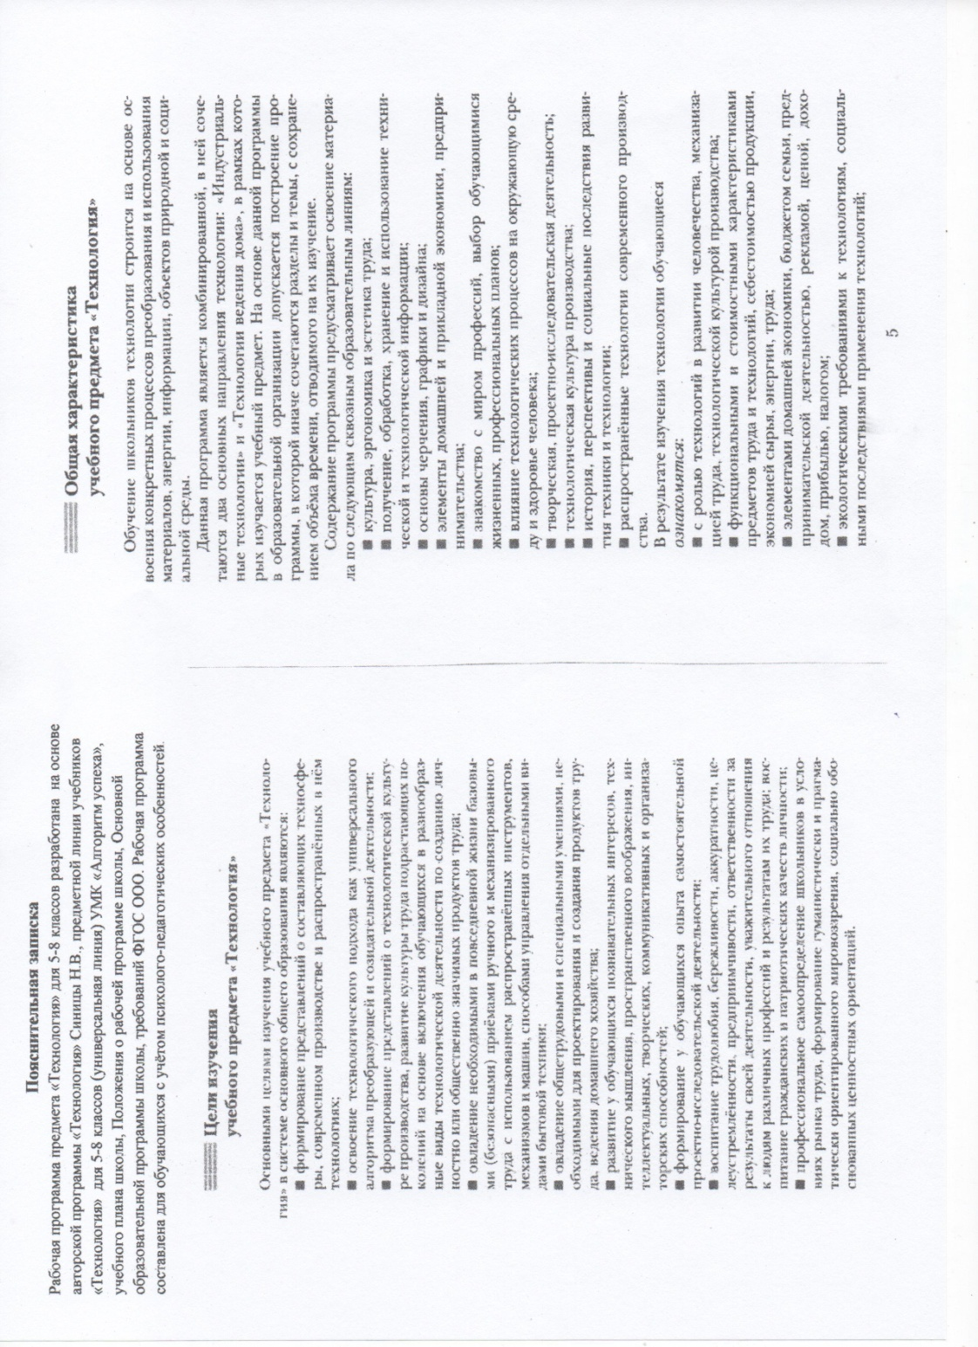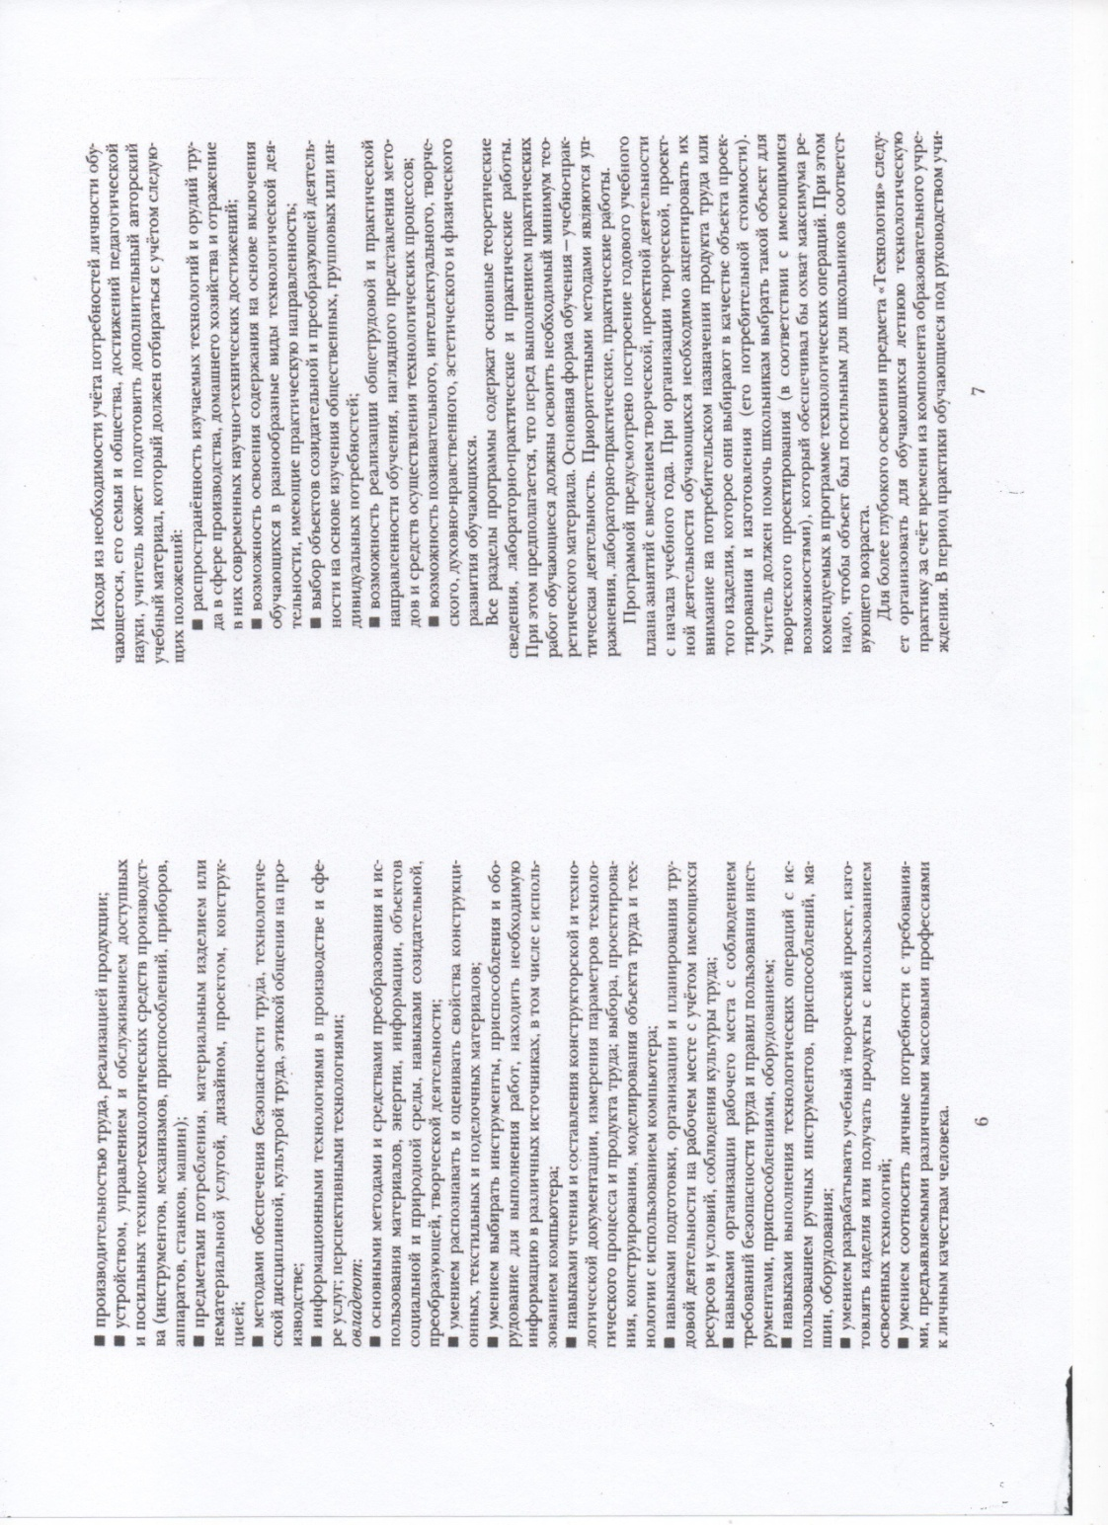
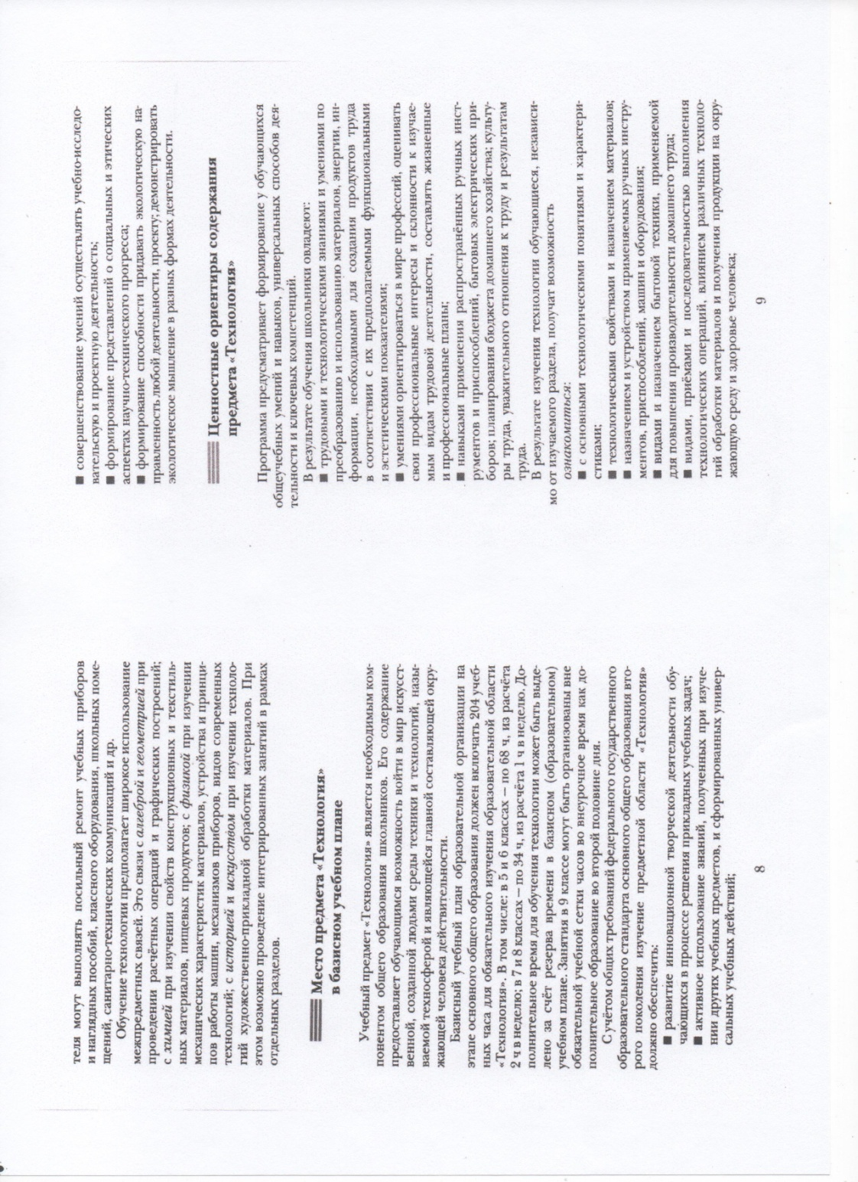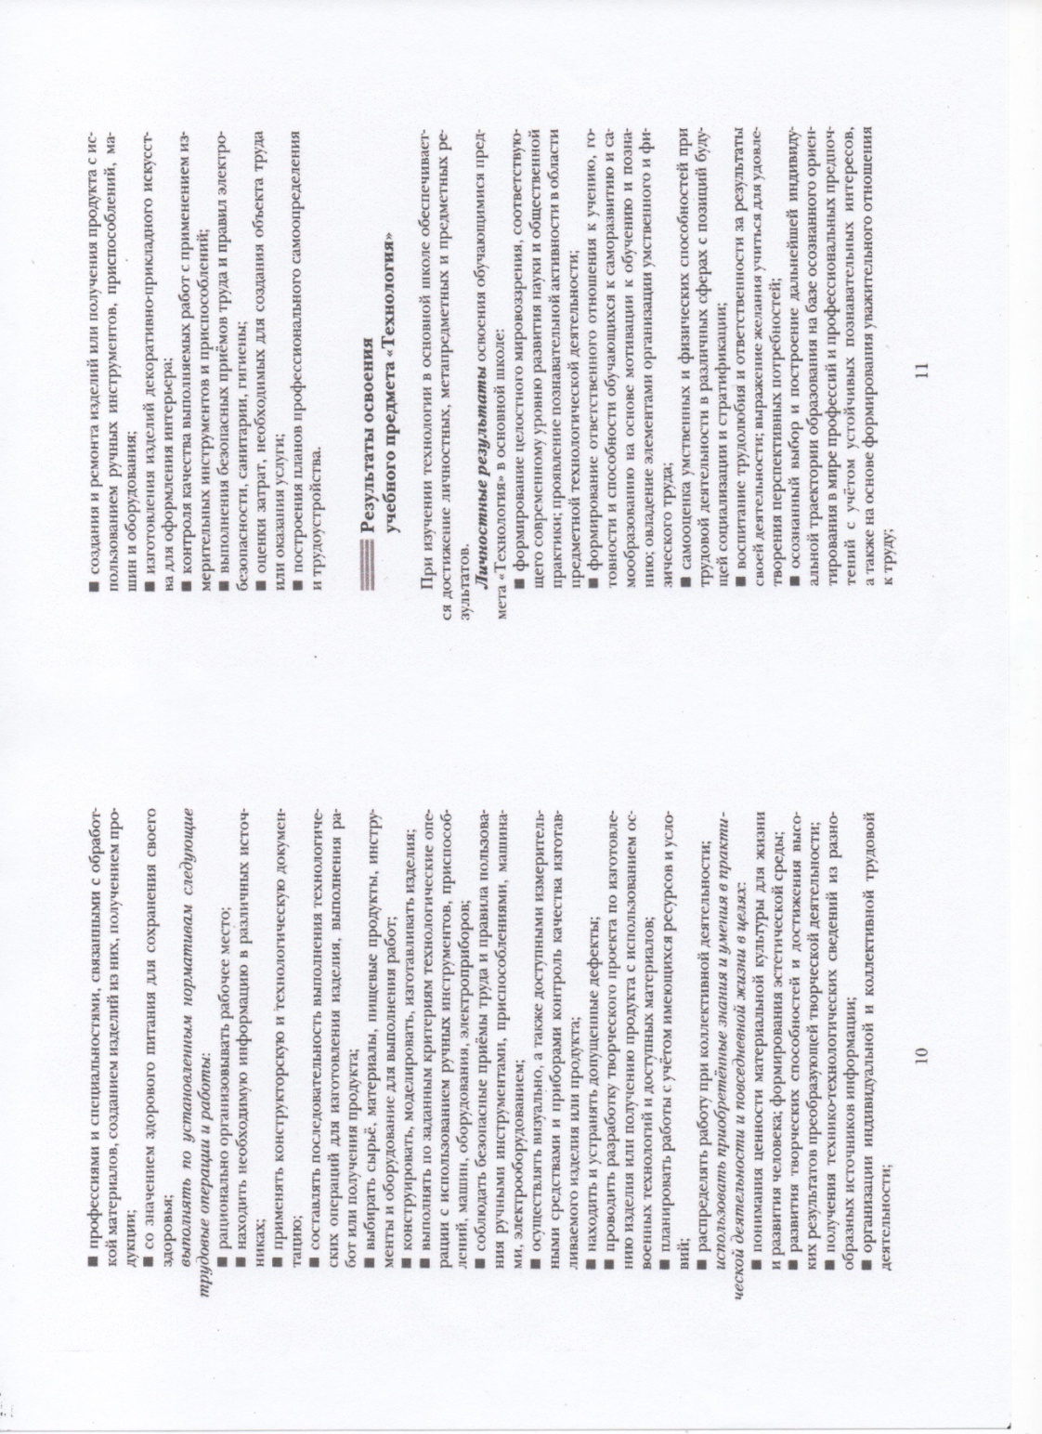
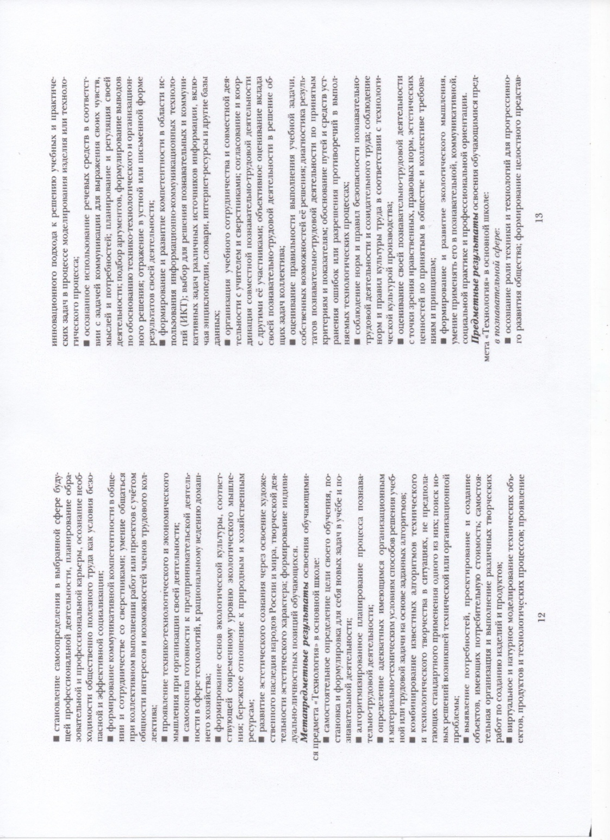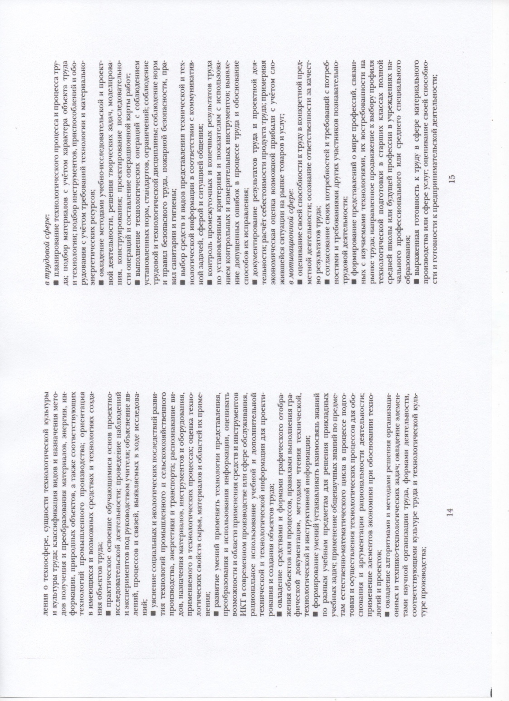
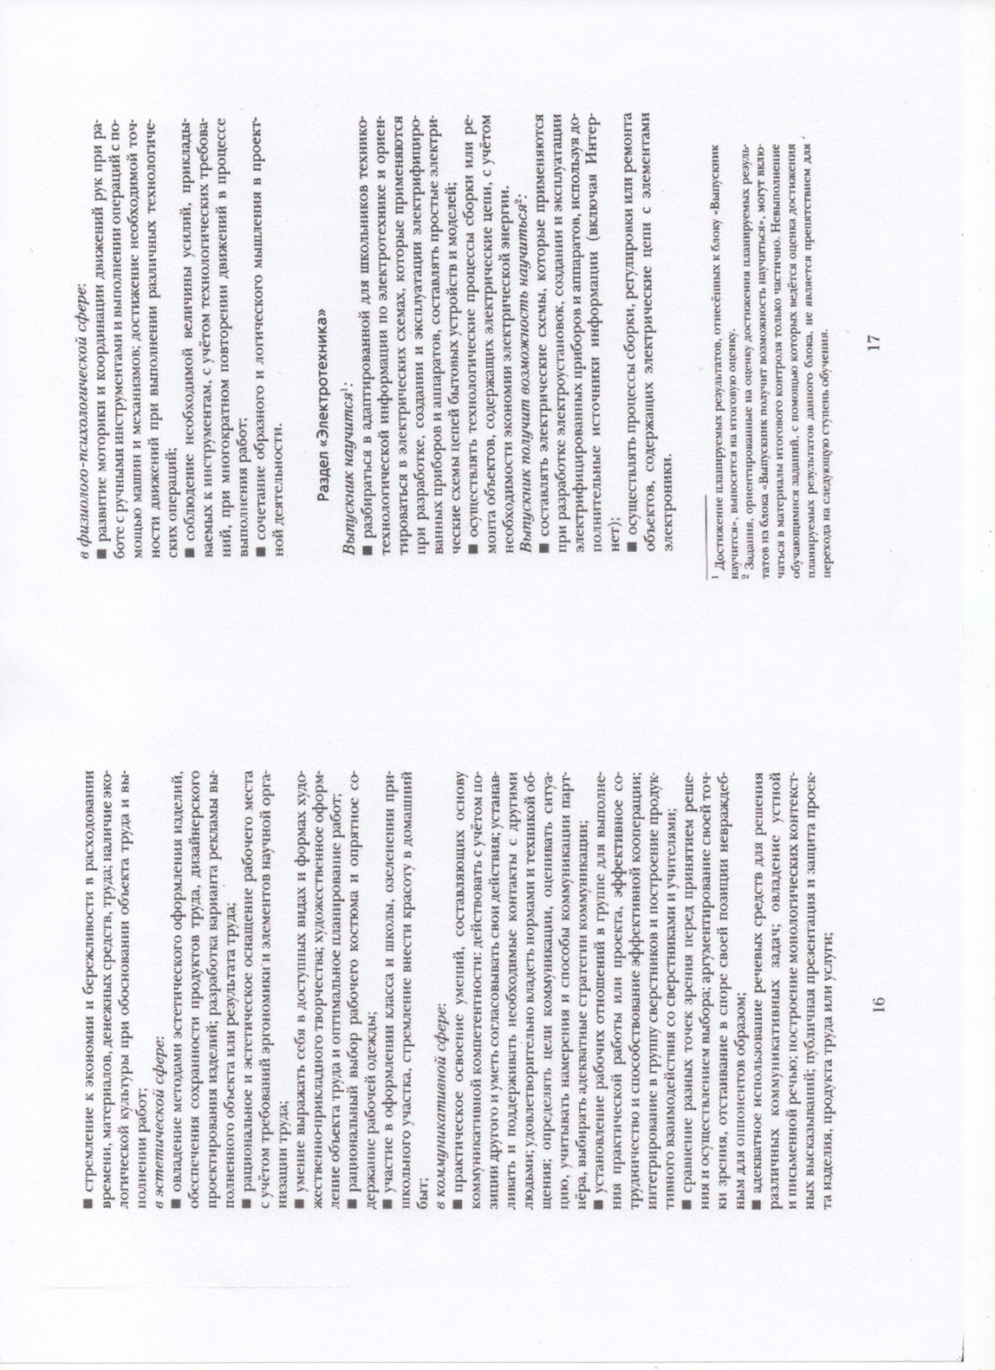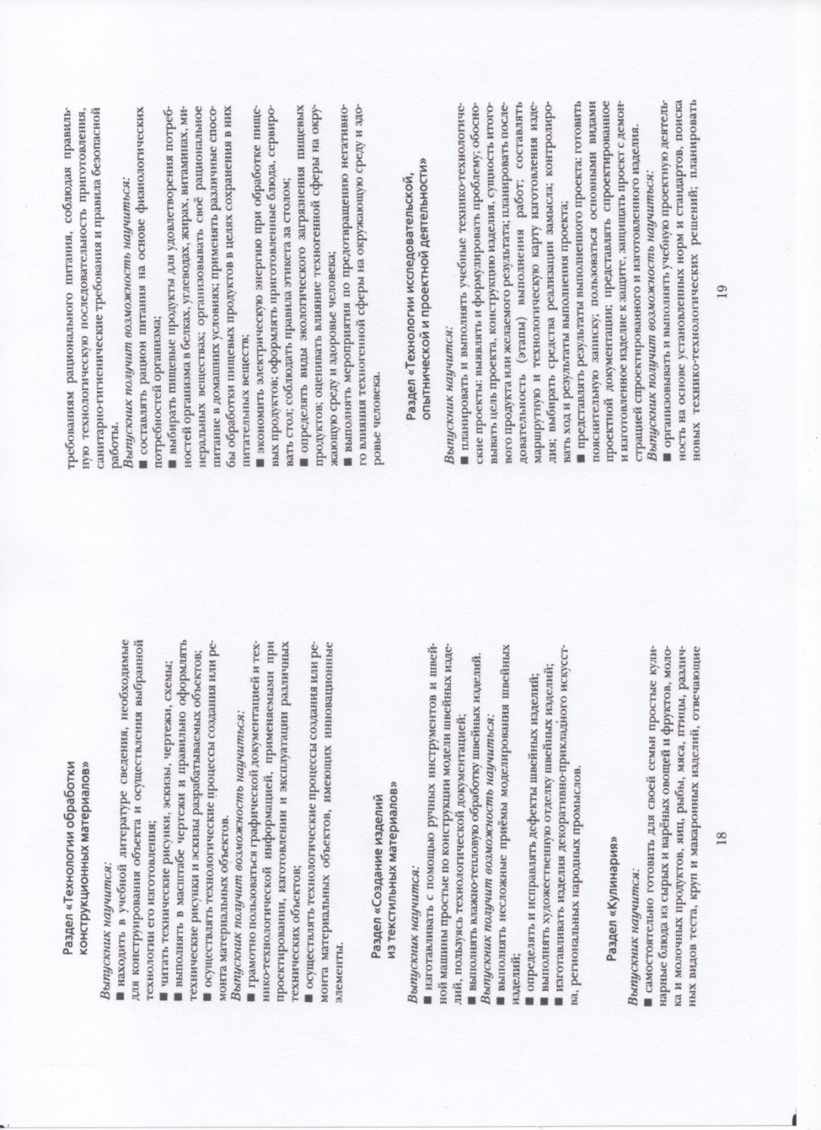
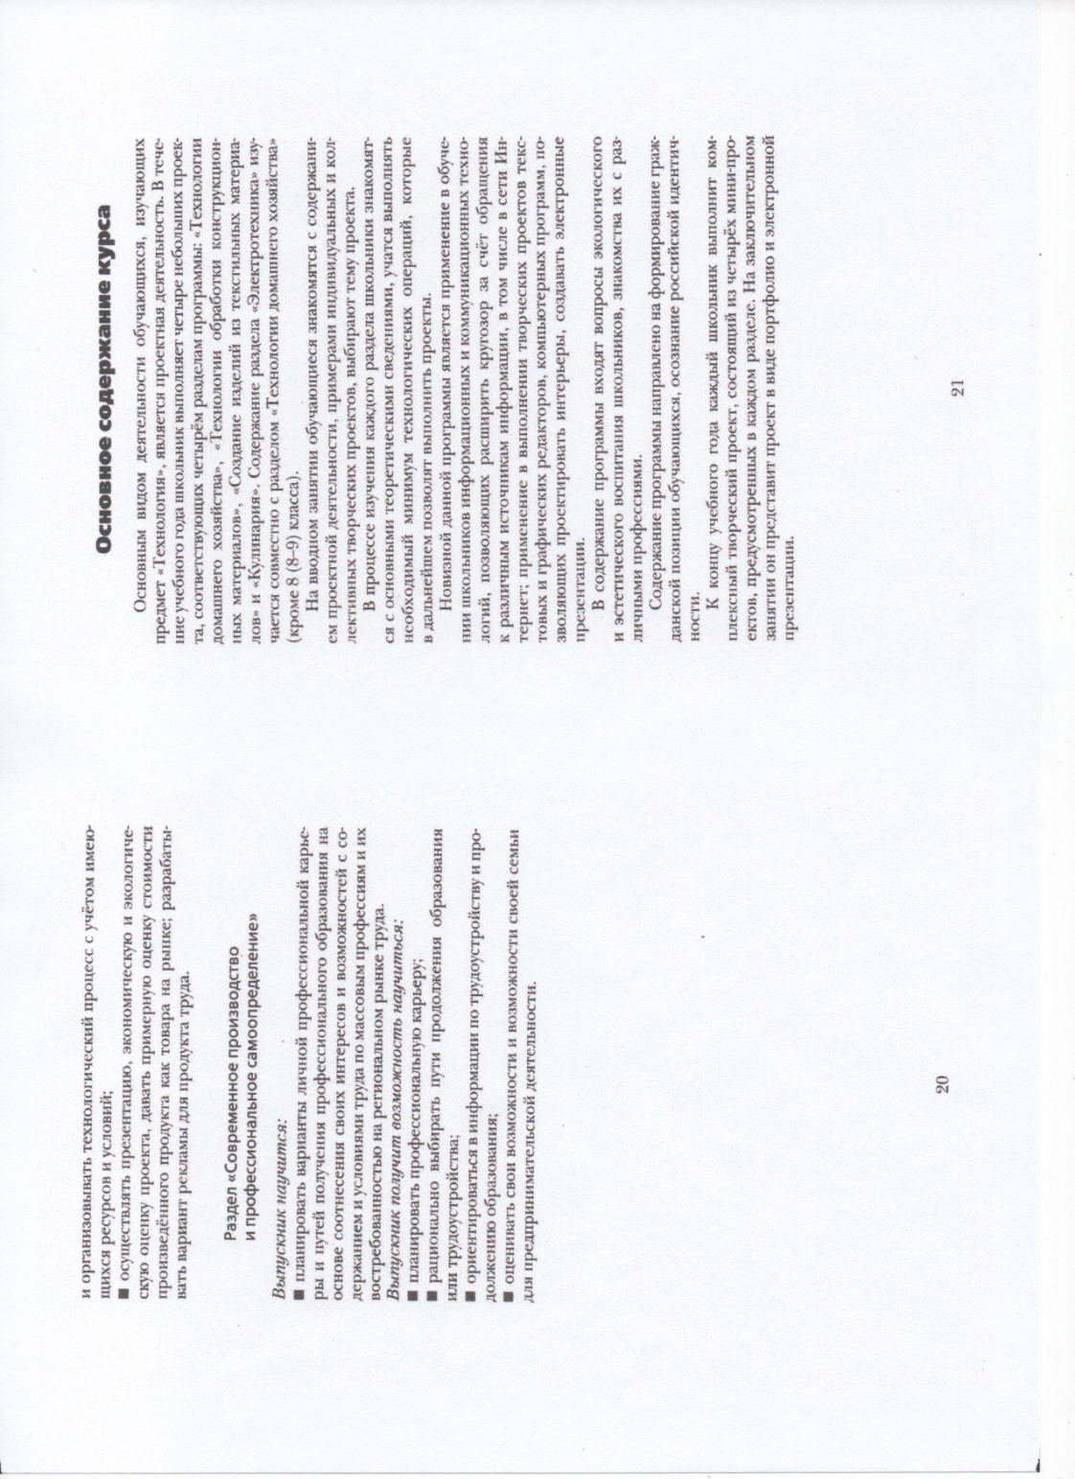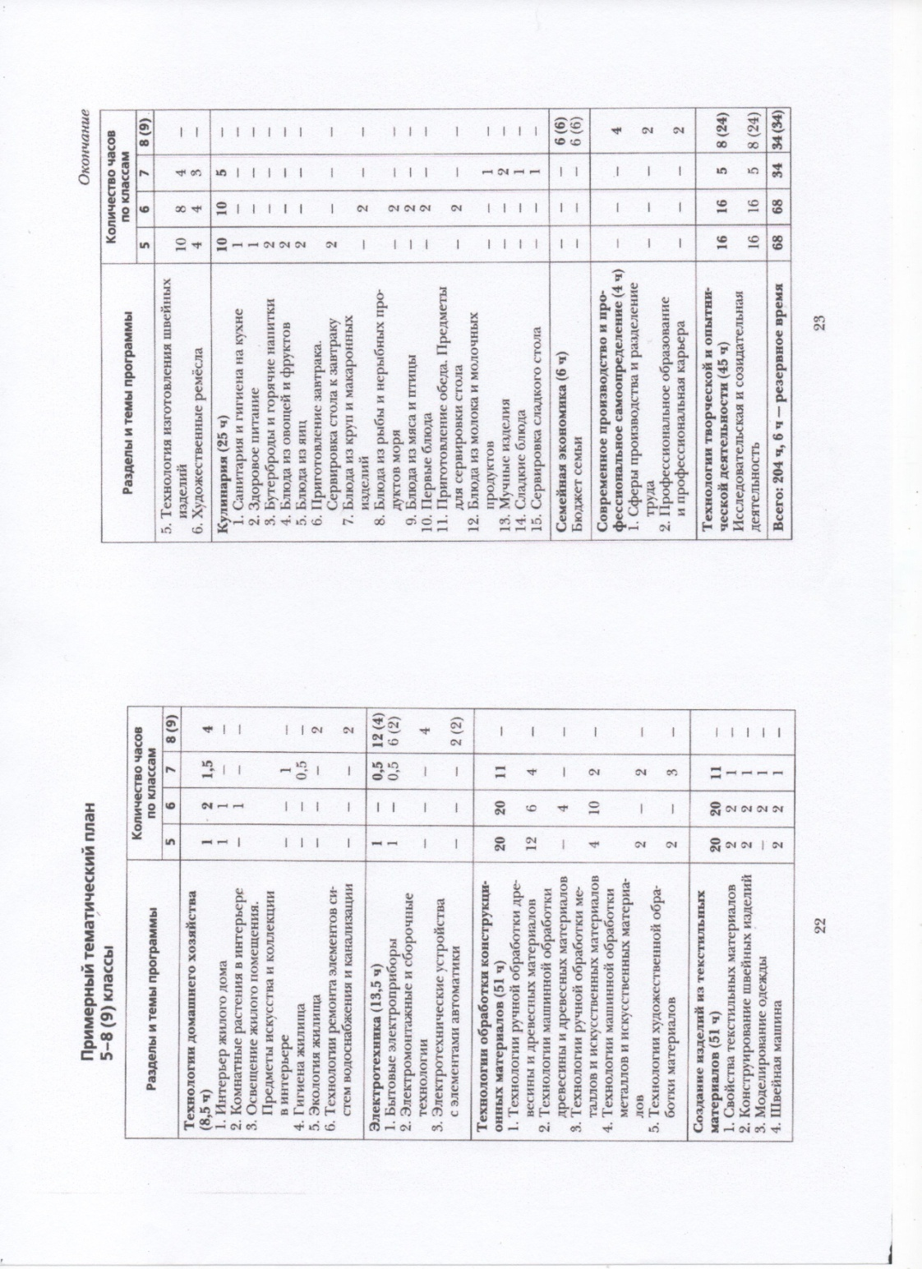
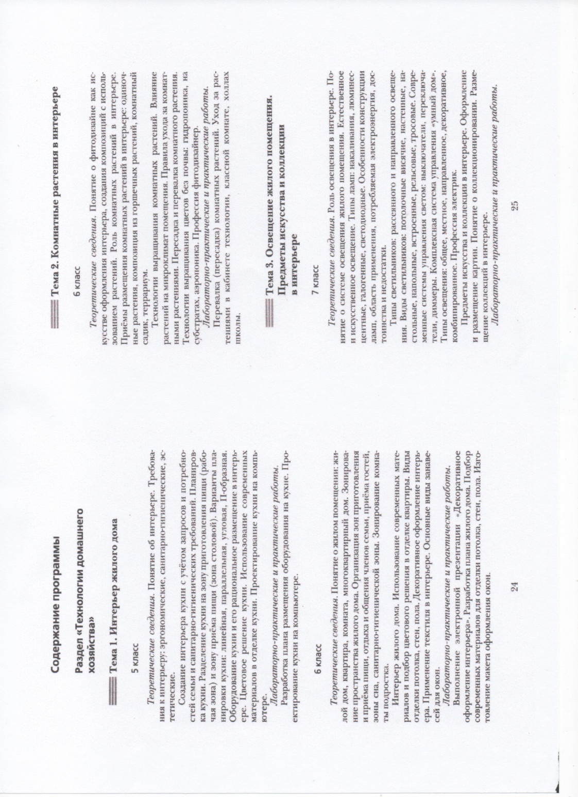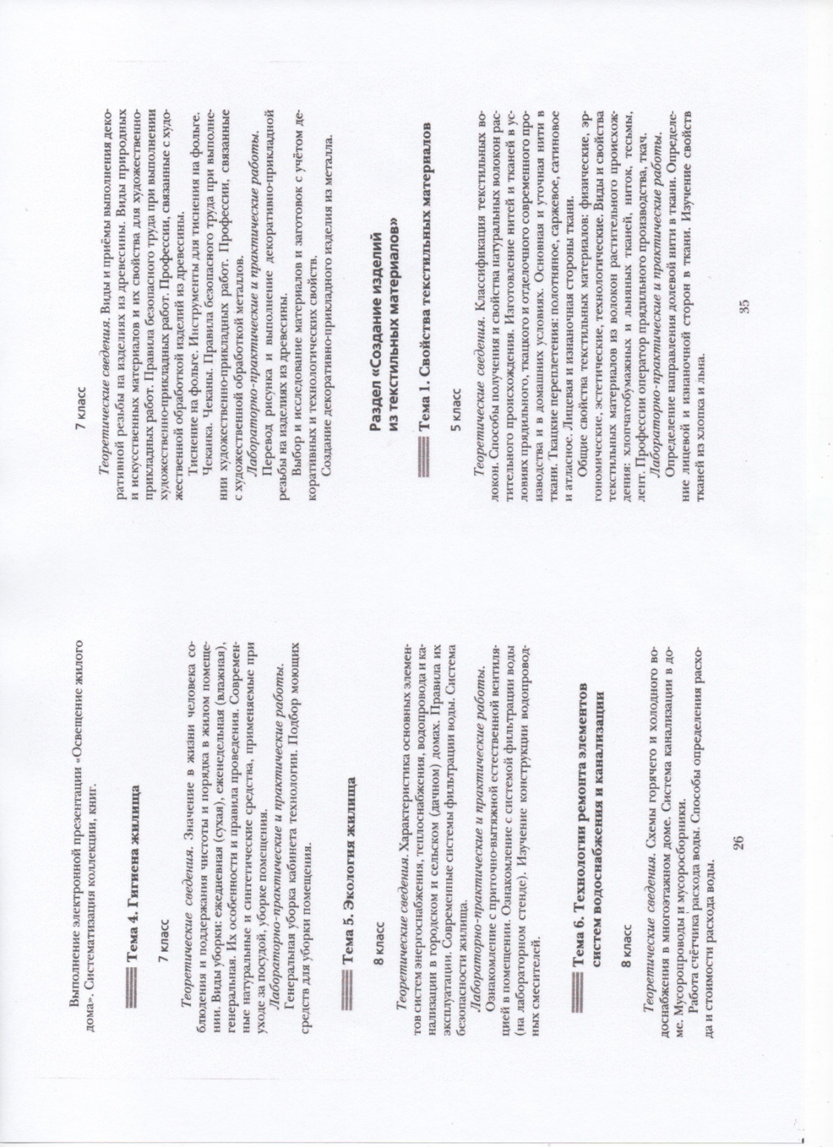
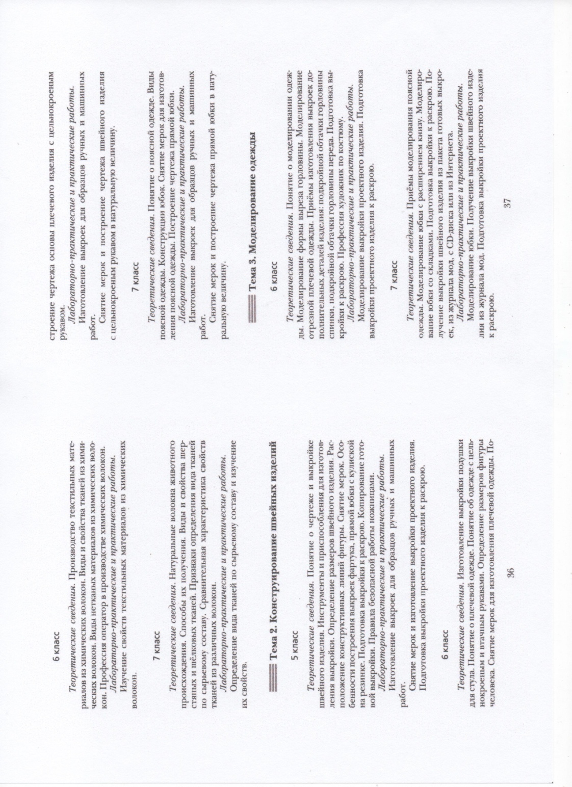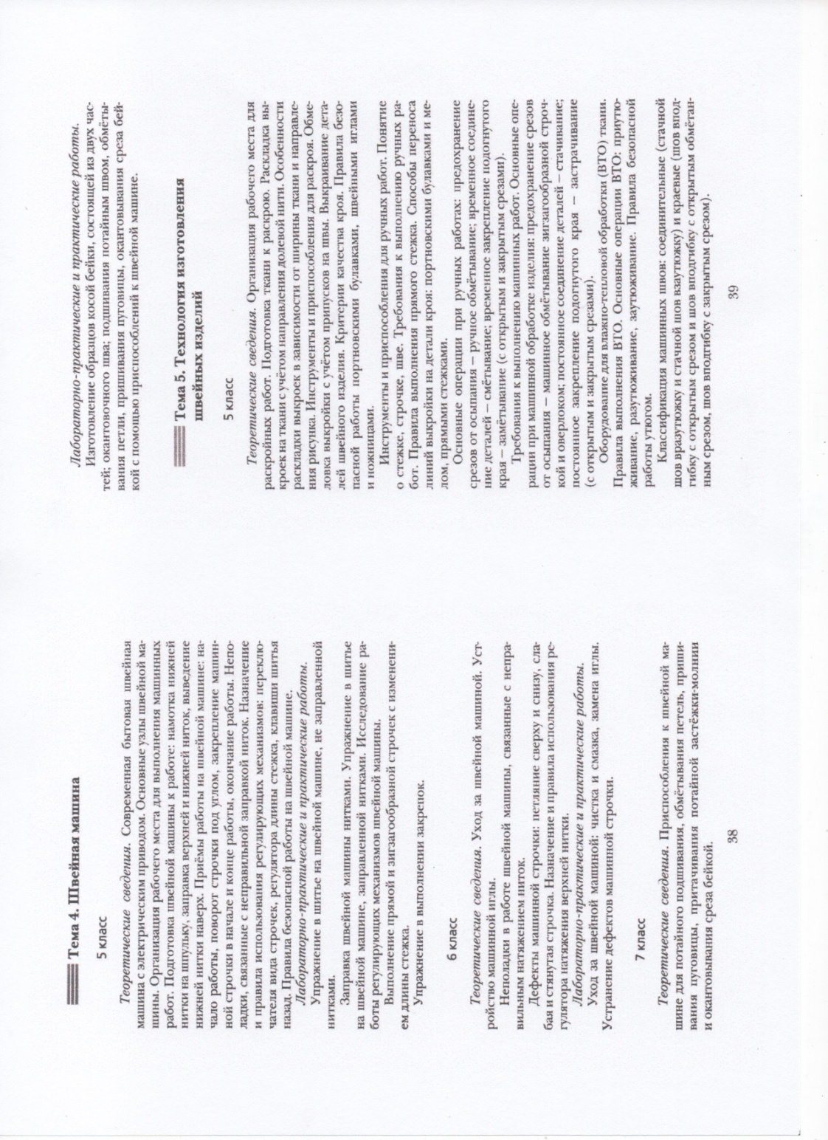
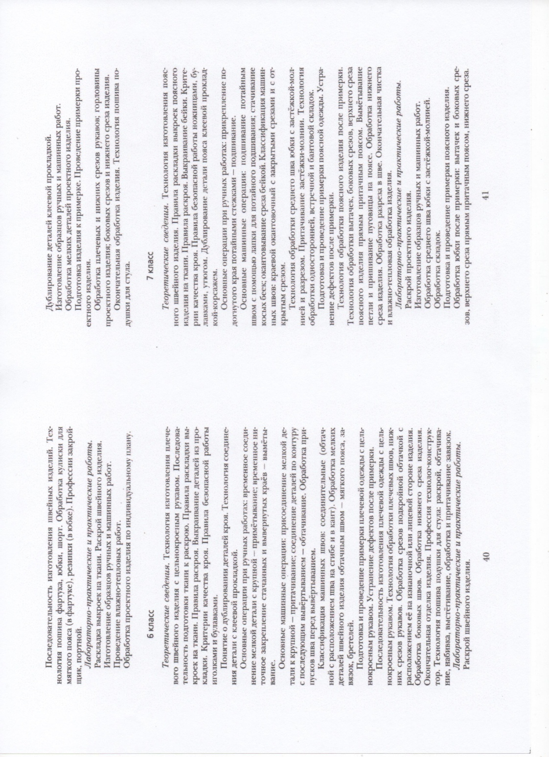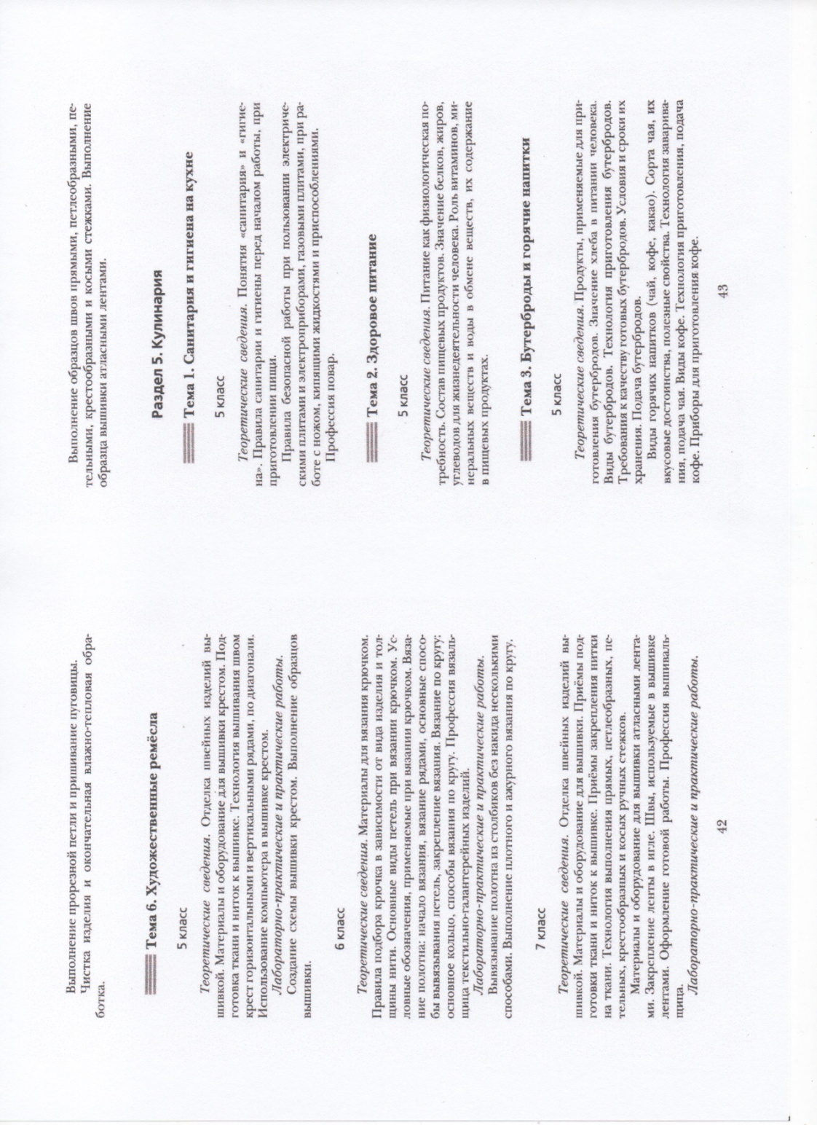
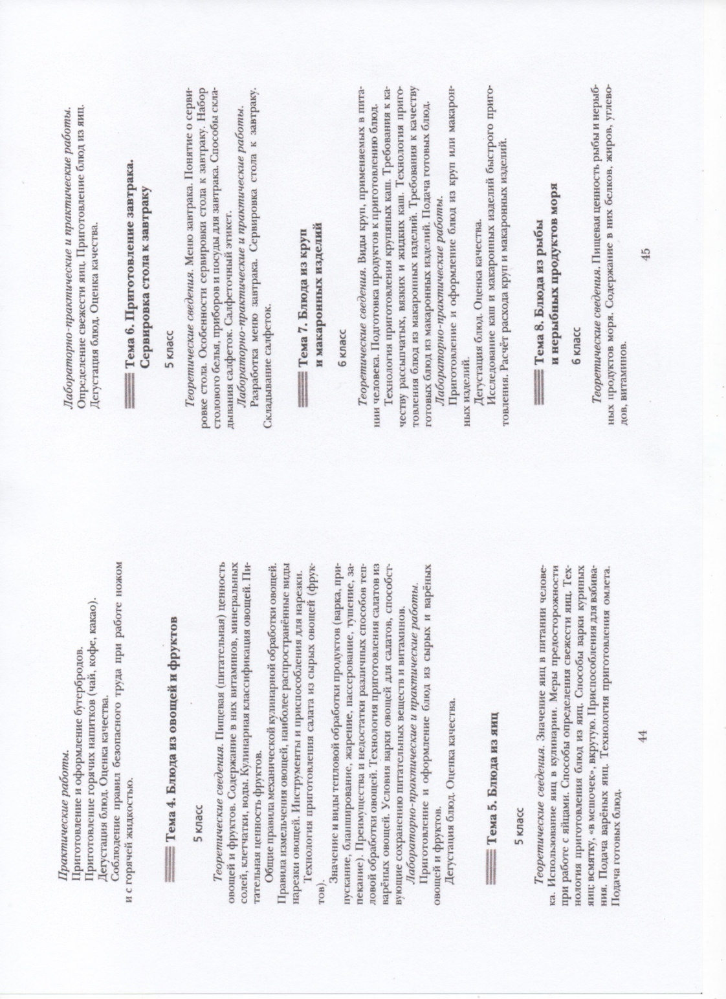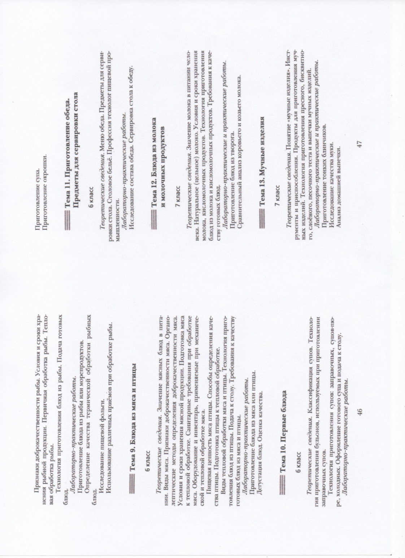
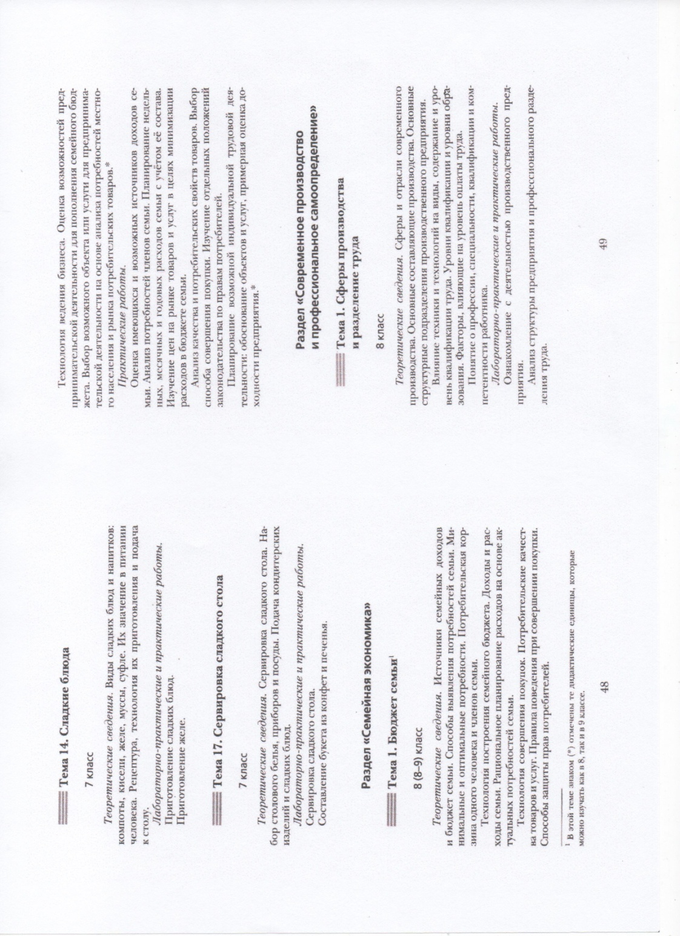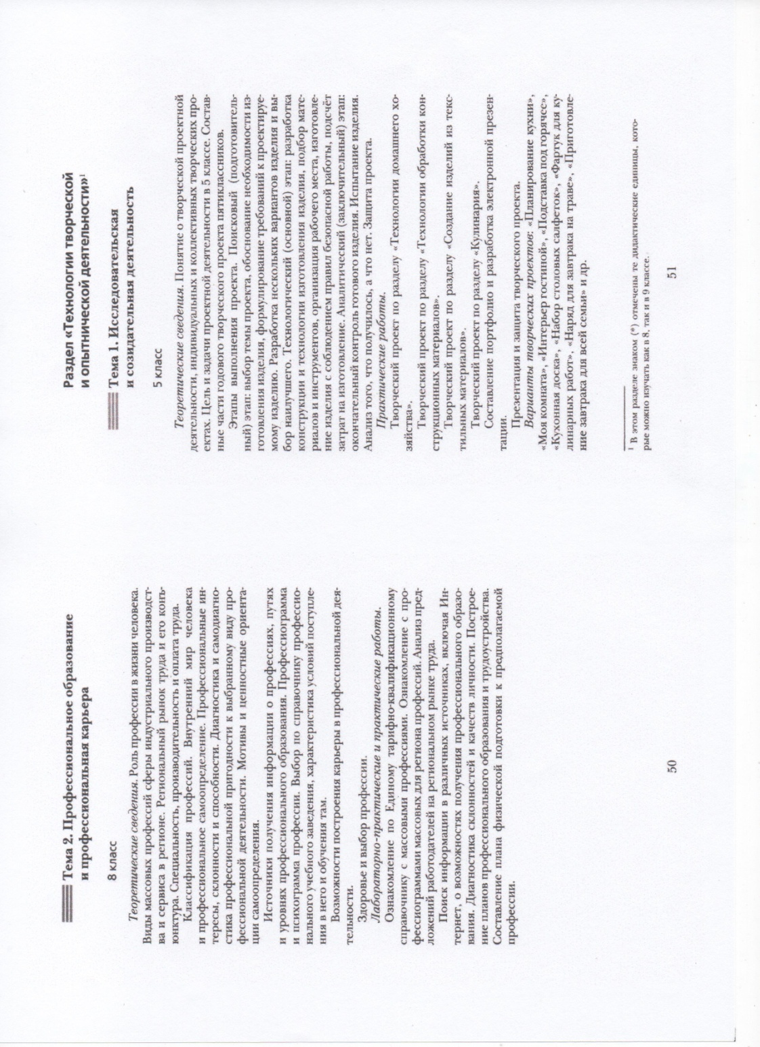
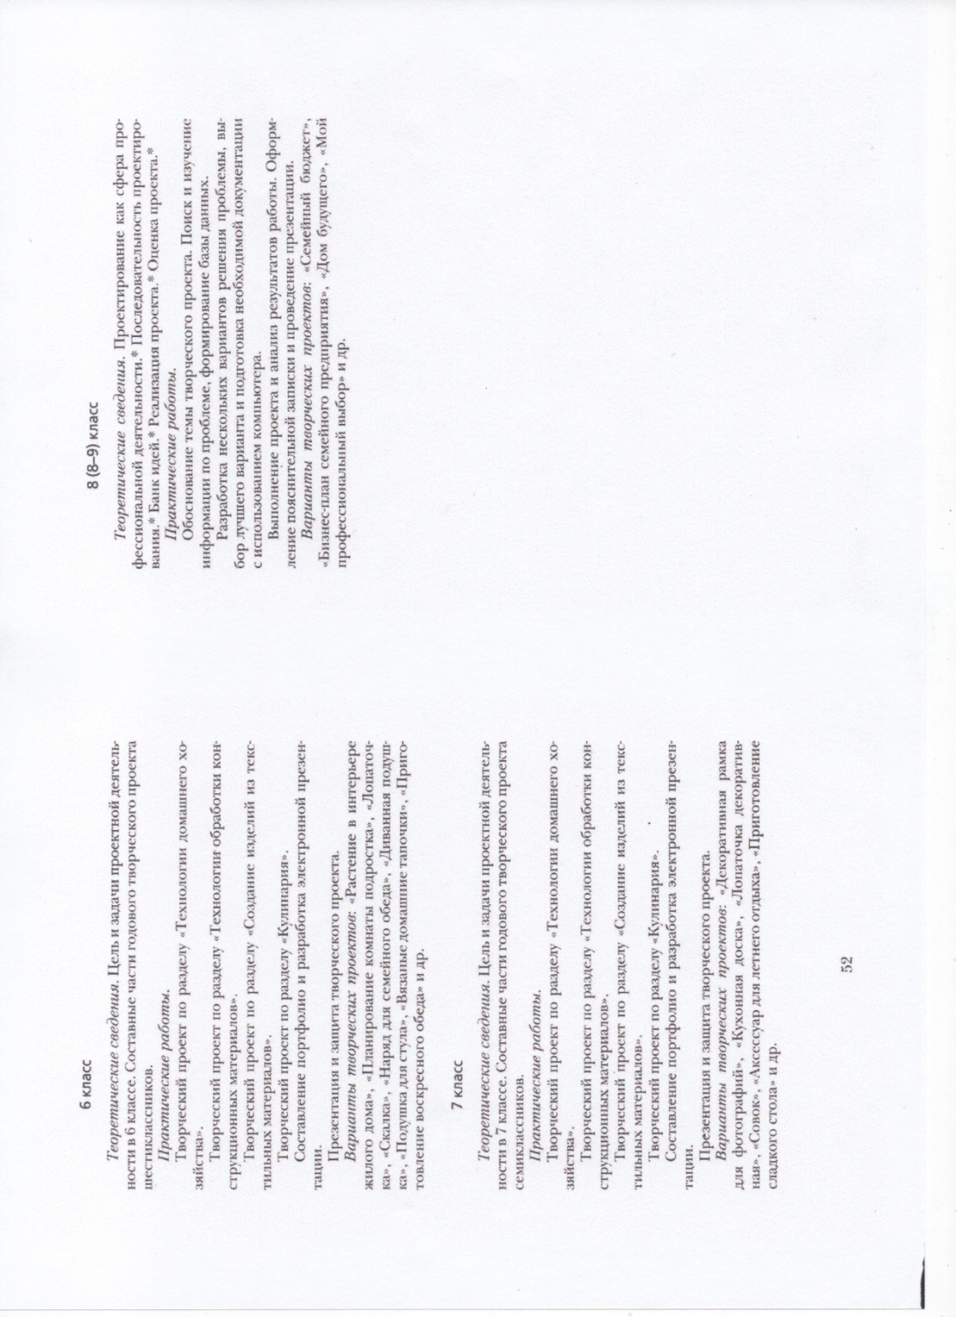
Тематическое планирование учебного материала по технологии 5 класс
Оформление интерьера
- Интерьер и планировка кухни
- Зонирование, типы размещений, декоративное оформление
Творческая проектная деятельность
- Запуск проекта «Кухня моей мечты»
- Оформление проектной документации
- Практическая работа «План кухни»
- Бытовые электроприборы на кухне
- Защита проектов
Кулинария
- Здоровое питание
- Техника безопасности при кулинарных работах
- Роль овощей в питании
- Приготовление блюд из свежих овощей
- Практическая работа «Салат из свежих овощей»
- Приготовление блюд из варёных овощей
- Практическая работа «Винегрет»
- Приготовление блюд из яиц
- Практическая работа «Омлет по - французски»
Творческая проектная деятельность
- Запуск проекта «Воскресный завтрак»
- Оформление проектной документации
- Технологическая карта
- Сервировка стола
- Защита проектов
Создание изделий из текстильных материалов
- Понятие о пряже и прядении, ткани и ткачестве
- Материаловедение. Натуральные волокна
- Практическая работа «Выполнение макета»
- Технология обработки ткани. Техника безопасности
- Практическая работа «Инструменты и приспособления»
- Технология выполнения ручных работ
- Практическая работа «Выполнение ручных стежков»
- Швейная машина. История создания
- Терминология
- Машинные швы
- Технология изготовления швейных изделий
- Отделка швейных изделий
- Итоговый урок
Итого: 34 часа

Тематическое планирование учебного материала по технологии 6 класс
Интерьер жилого дома
- Планировка жилого дома
- Интерьер жилого дома
- Декоративное оформление интерьера
- Практическая работа. Изготовление макета оформления окон тканями
Творческая проектная деятельность
- Запуск проекта «Цветы в интерьере»
- Фитодизайн. Разновидности. Группы. Размножение
- Оформление проектной документации
- Оформление проектной документации
- Защита проекта
Кулинария
- Минеральные вещества
- Техника безопасности при кулинарных работах
- Нерыбные продукты моря
- Практическая работа. Салат из крабовых палочек
- Рыба. Первичная обработка рыбы
- Практическая работа. Рыба во фритюре
- Мясо.
- Первичная обработка мяса
- Технология приготовления первых блюд
- Практическая работа. Суп с крупой и мясными фрикадельками
Творческая проектная деятельность
- Запуск проекта «Воскресный семейный обед»
- Исследование
- Технологическая карта
- Сервировка стола к обеду
- Защита проектов
Создание изделий из текстильных материалов
- Натуральные волокна животного происхождения
- Ткацкие переплетения
- Дефекты ткацких переплетений
- Швейная машина. Регуляторы. Уход. Дефекты машинной строчки
- Практическая работа. Виды машинных операций
- Одежда и требования к ней
- Основы технологии вязания крючком
- Вязание полотна. Вязание по кругу
- Тестовые технологии
- Итоговый урок
Итог: 34 часа
Тематическое планирование учебного материала по технологии 7 класс
Кулинария.
- Физиология питания
- Техника безопасности при кулинарных работах
- Кисломолочные продукты и блюда из них
- Практическая работа. Сырники
- Мучные изделия
- Практическая работа. Приготовление тонких блинчиков
- Сладкие блюда
- Практическая работа. Воздушный пирог
Творческая проектная деятельность
- Запуск проекта «Приготовление сладкого стола»
- Оформление проектной документации
- Оформление проектной документации
- Оформление проектной документации
- Защита проектов
Создание изделий из текстильных материалов
- Химические волокна
- Конструирование и моделирование
- Силуэт и стиль в одежде
- Виды плечевых изделий
- Получение выкройки швейного изделия из пакета готовых выкроек
- Раскрой изделия
- Техника безопасности при работе с иглой и ножницами
- Технология ручных работ
- Технология ручных работ
- Подготовка швейной машины к работе
- Техника безопасности при работе на швейной машине
- Технология машинных работ
- Технология машинных работ
- Технология машинных работ
- Технология машинных работ
- Влажно-тепловая обработка
- Отделка швейных изделий вышивкой
- Вышивка лентами
- Вышивка лентами
- Тестовые технологии
- Итоговый урок
Итого: 34 часа

Тематическое планирование учебного материала по технологии 8 класс
Семейная экономика
- Я и наша семья. Потребности семьи. Технология совершения покупок
- Бюджет семьи. Коммунальные платежи
- Расходы на питание
- Накопления. Сбережения
- Способы определения качества товара
- Трудовые отношения в семье. Экономика приусадебного участка
- Технология ведения бизнеса
Кулинария
- Техника безопасности при кулинарных работах. Виды теста
- Песочное тесто
- Практическая работа. Торт «Крошка»
- Бисквитное тесто. Отделка пирожных и тортов
- Практическая работа. Отделка тортов
Профессиональное самоопределение
- Профессиональная деятельность
- Классификация профессий. Профессиограмма
- Внутренний мир человека и профессиональное самоопределение
- Возможности построения карьеры
- Итоговый урок
Итого: 17 часов

